|  |  |  |
| --- | --- | --- |
|  |  |  |
| МИНОБРНАУКИ РОССИИ | | |
| Федеральное государственное бюджетное образовательное учреждение  высшего образования  **«МИРЭА – Российский технологический университет»**  **РТУ МИРЭА** | | |

**Институт информационных технологий (ИТ)**

**Кафедра инструментального и прикладного программного обеспечения (ИиППО)**

**КУРСОВАЯ РАБОТА**

по дисциплине: Разработка клиентских частей интернет-ресурсов

по профилю: Разработка программных продуктов и проектирование информационных систем

направления профессиональной подготовки: 09.03.04 «Программная инженерия»

Тема: Клиентская часть интернет-ресурса «Космические летательные аппараты»

Студент: Смольников Алексей Борисович

Группа: ИКБО-10-21

Работа представлена к защите____________________/Смольников А. Б./

(подпись и ф.и.о. студента)

Руководитель: старший преподаватель, Матчин Василий Тимофеевич

Работа допущена к защите______________________/Матчин В. Т./

(подпись и ф.и.о. рук-ля)

Оценка по итогам защиты: __________

_______________ / ________________________________________ /

_______________ / ________________________________________ /

(подписи, дата, ф.и.о., должность, звание, уч. степень двух преподавателей, принявших защиту)

М. РТУ МИРЭА. 2022

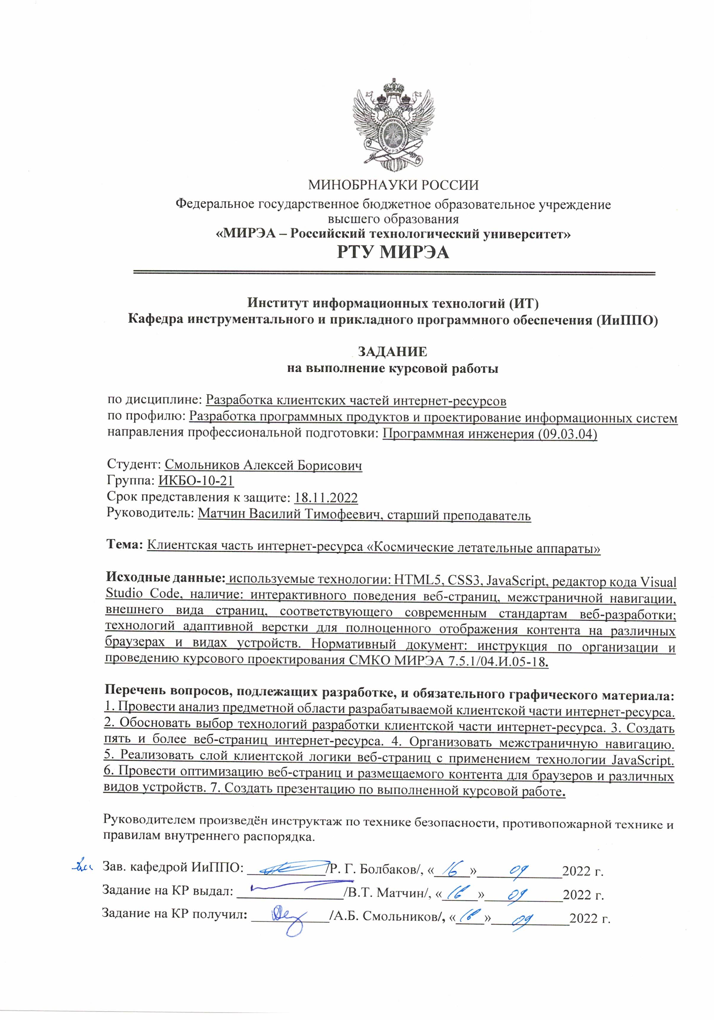

**РЕФЕРАТ**

Курсовая работа содержит 30 страниц отчета, 8 листингов, 14 иллюстраций и 7 литературных источников.

В данной работе исследованы методы и инструменты создания веб-сервиса. Целью работы является создание интернет-ресурса на тему «Космические летательные аппараты».

В разделе «Введение» изложена общая характеристика, в том числе актуальность текущей темы, определение цели курсовой работы и задач для ее выполнения, описание предмета исследования.

Основная часть состоит из трех разделов: общие сведения, функциональное назначение, описание логической структуры.

В разделе «Общие сведения» излагается обозначение и наименование интернет-ресурса, а также необходимое программное обеспечение для его разработки.

В разделе «Функциональное назначение» демонстрируются совокупность свойств интернет-ресурса, характеризуемых конкретными особенностями набора функций, способных исполнять заданным или подразумеваемым нуждам.

В разделе «Описание логической структуры» определены основные вопросы и подразделы, такие как анализ предметной области, выбор технологий для создания интернет-ресурса и межстраничной навигации, оптимизация ресурса для различных устройств.

В разделе «Заключение» излагаются выводы и практические предложения, сформулированные в результате выполнения курсовой работы и описывающие результаты достижения поставленной цели.

В результате работы был разработан инновационный веб-сервис, позволяющий изучать миссии по исследованию космического пространства.

Ключевые слова: клиентская часть, интернет-ресурс, HTML, CSS, JavaScript

ОГЛАВЛЕНИЕ

ПЕРЕЧЕНЬ СОКРАЩЕНИЙ 5

ВВЕДЕНИЕ 6

1. ОБЩИЕ СВЕДЕНИЯ 7

1.1. Обозначение и наименование интернет-ресурса 7

1.2. Прикладное программное обеспечение, необходимое для разработки и функционирования интернет-ресурса 7

1.3. Функциональное назначение 7

2. ОПИСАНИЕ ЛОГИЧЕСКОЙ СТРУКТУРЫ 9

2.1. Анализ предметной области разрабатываемой клиентской части интернет-ресурса 9

2.1.1. Информационная составляющая вебсайта 9

2.2. Языки и технологии, используемые для написания ресурса 10

2.3. Создание веб-страниц клиентской части интернет-ресурса с использованием технологий HTML5, CSS3 и JavaScript 10

2.3.1. Страница «index» 11

2.3.2. Страница «near-earth» 12

2.3.3. Страница «mars» 13

2.3.4. Страница «DeepSpace» 14

2.3.5. Страница «SolarObjects» 15

2.3.6. Страница «about» 16

2.3.7. Создание межстраничной навигации 17

2.4. Реализация слоя клиентской логики веб-страниц с применением технологии JavaScript 17

2.4.1. Адаптивное бургерное меню 17

2.4.2. Переход по ссылке 19

2.4.3. Анимация кнопки перехода вверх 19

2.4.4. Показ изображения во весь экран 20

2.4.5. Элементы взаимодействия с 3D-объектами 21

3. Проведение оптимизации веб-страниц и размещаемого контента для браузеров и различных видов устройств 23

3.1.1. Медиа-запросы 23

3.1.2. Сеточное и флекс-отображение 25

ЗАКЛЮЧЕНИЕ 28

СПИСОК ИНФОРМАЦИОННЫХ ИСТОЧНИКОВ 29

ПЕРЕЧЕНЬ СОКРАЩЕНИЙ

В настоящем отчете по курсовой работе применяют следующие сокращения и обозначения.

|  |  |  |
| --- | --- | --- |
| ПО | — | Программное обеспечение |
| РКЧИР | — | Разработка клиентских частей интернет-ресурсов |
| HTML | — | Язык гипертекстовой разметки (Hypertext Markup Language) |
| CSS | — | Язык описания стилей документа (Cascading Style Sheets) |
| JS | — | JavaScript |
| МКС | — | Международная космическая станция |
| NASA | — | Национальное управление по аэронавтике и исследованию космического пространства (National Aeronautics and Space Administration) |
| 3D | — | Компьютерная графика в трех измерениях (Three Dimensional) |
|  |  |  |

ВВЕДЕНИЕ

В настоящее время передовые технологии играют основополагающую роль в жизни каждого человека. Одна из них – всемирная сеть интернет. Крайне тяжело найти человека, который ни разу не пользовался им, или, хотя бы, не слышал о нем. Сейчас различные ресурсы используются не только для развлечения, но и для коммуникации, работы, образования. Актуальность курсовой работы заключается в широчайшем распространении веб-сервисов для ежедневного пользования.

С течением времени появляются все новые и новые сайты, и на текущий момент один из фокусов создателей – заполучить драгоценное посещение. Поэтому помимо постоянного обновления содержимого и внешнего вида развивается область интернет-маркетинга. Для создания успешного веб-сайта необходимо проанализировать данное информационное поле.

Целью данной курсовой работы является анализ технологий и разработка клиентской части интернет-ресурса на тему «Космические летательные аппараты» с использованием таких технологий, как HTML, CSS, JS. Для выполнения работы используются знания и практические навыки, полученные на лекциях и практических занятий курса РКЧИР, а также из различных образовательных интернет-ресурсов.

Для правильного хода разработки с целью получения наилучшего результата ход работы был разделен на три основополагающие части:

1. Анализ и выбор технологий для реализации поставленной цели;
2. Разработка клиентской части ресурса с межстраничной навигацией, слоем клиентской логики;
3. Оптимизация продукта для корректной работы на различных устройствах.

Разработанный веб-сайт обладает интуитивным привлекательным интерфейсом и отвечает всем поставленным целям и задачам.

1. ОБЩИЕ СВЕДЕНИЯ
   1. Обозначение и наименование интернет-ресурса

Наименование разработанного веб-сайта – «Gangratua Space», где Gangratua – название массивной быстро вращающейся черной дыры, а слово Space – с английского космос.

Репозиторий с сайтом называется «coursework-native», где coursework переводится как курсовая работа, а слово native означает, что ресурс разработан при помощи только HTML, CSS, JS без использования фреймворков.

* 1. Прикладное программное обеспечение, необходимое для разработки и функционирования интернет-ресурса

Разработка программного продукта начинается с выбора и настройки программного обеспечения, необходимого для его проектирования и работы.

По результатам исследования была выявлена лучшая среда разработки – Visual Studio Code, бесплатно распространяемый редактор кода от компании Microsoft. Данный продукт доступен к установке на Windows, Linux, Mac OS. Редактор является легковесным, но он легко расширяем при помощи внутренних плагинов.

Для тестирования на разных устройствах были установлены следующие браузеры: Google Chrome, Y.Browser, Firefox, Microsoft Edge, а также Safari (на IOS-устройстве). Все эти браузеры позволяют менять размер окна просмотра, благодаря этому становится возможной легкая разработка мобильной версии ресурса с иным разрешением экрана.

* 1. Функциональное назначение

Основным назначением сайта является популяризация космоса, а также популярный рассказ о некоторых космических миссиях. Помимо текстовой информации в ресурс были внедрены интерактивные элементы, такие как фотографии всех зондов, а также 3D модели некоторых известных летательных аппаратов. 3D-графика позволяет на двумерном экране просмотреть трехмерную модель со всех сторон. Реализована удобная навигация с главной страницы.

На всех страницах присутствует хедер - шапка сайта, содержащая основные раздела, и футер – подвал сайта, в котором расположено краткое описание ресурса, список полезных ссылок и контакты автора.

1. ОПИСАНИЕ ЛОГИЧЕСКОЙ СТРУКТУРЫ
   1. Анализ предметной области разрабатываемой клиентской части интернет-ресурса

Идея создания интернет-ресурса на тему «Космические летательные аппараты» актуальна как никогда, потому что сейчас происходит расцвет космической отрасли, информацию о миссиях необходимо доносить до людей, чтобы данная актуальная тема часто оглашалась в разговорах. Как следствие получим большую заинтересованность космосом и большее количество исследований. Как известно, сейчас самый простой способ продвинуть идею – разместить контент во всемирной сети Интернет.

* + 1. Информационная составляющая вебсайта

На данном интернет-ресурсе контент представлен преимущественно в текстовой форме с добавлением интерактивных элементов, таких как фотографии, 3D модели. Это сделано для удержания интереса конечного пользователя, визуализированная информация усваивается гораздо лучше сухих выдержек.

Проанализировав подобные интернет-источники были выбраны некоторые страницы итогового сайта: «index», «deepSpace», «mars», «near-earth», «solarObjects», «about».

Страница «index» является главной, на ней представлена основная информация о космических исследованиях и расположены ссылки для изучения состава ресурса.

На странице «deepSpace» при помощи структурированных блоков с контентом рассказано о исследованиях далекого космоса.

На странцие «mars», «near-earth», «solarObjects» при помощи структурированных блоков с текстом и картинки рассказывается о ключевых миссиях для исследования Марса, околоземного пространства и Солнца соответственно.

На странице «about» расположена некоторая информация о контенте, расположенном на сайте, и о его разработчике.

* 1. Языки и технологии, используемые для написания ресурса

В качестве основного языка разработки был выбран изучаемый в рамках курса РКЧИР язык гипертекстовой разметки HTML5. Он поддерживается всеми браузерами и выполняет роль визуализации контента, что удобно для конечного пользователя. Также используется язык стилей CSS3. Он необходим для более подробного описания внешнего вида сайта, а также для послойной организации контента. Для разработки слоя клиентской логики был выбран язык программирования JavaScript, он также поддерживается большинством браузеров. Как описывалось ранее, выбор текстового редактора пал на Visual Studio Code, а для отладки использовалось большое количество различных браузеров, так как все они отличаются в поддержке того или иного типа контента.

* 1. Создание веб-страниц клиентской части интернет-ресурса с использованием технологий HTML5, CSS3 и JavaScript

Для каждой веб-страницы существует свой файл с расширением html, который хранит основную информацию. Также для всех страниц разработан единый шаблон styles.css, атрибуты стиля всех страниц написаны с помощью источников [1], [2], [3], [4]. В данном файле находится стилизация всех элементов ресурса.

Каждая страница отвечает структуре «шапка, основная часть, подвал». Все части разделены по блокам для соблюдения семантики кода. Рассматривая реализацию на HTML, структура получается следующей: «header, main, footer». Верхняя часть состоит из логотипа и навигационных кнопок, нижняя из информации о ресурсе, списка ссылок и информации об авторе. Данные элементы едины для каждой страницы интернет-ресурса и выполняют роль навигации по сайту.

* + 1. Страница «index»

Данный HTML-документ представляет собой главную страницу интернет-ресурса. При посещении сайта пользователь попадает именно на эту начальную страницу.

На ней находится текстовая и графическая информация о исследовании космоса (рисунок 2.1), краткая история первых полетов, а также представлены все навигационные ссылки для доступа к другим материалам (рисунок 2.2). Также присутствует хедер, помогающий в навигации и футер, выполняющий ту же роль (рисунок 2.3)

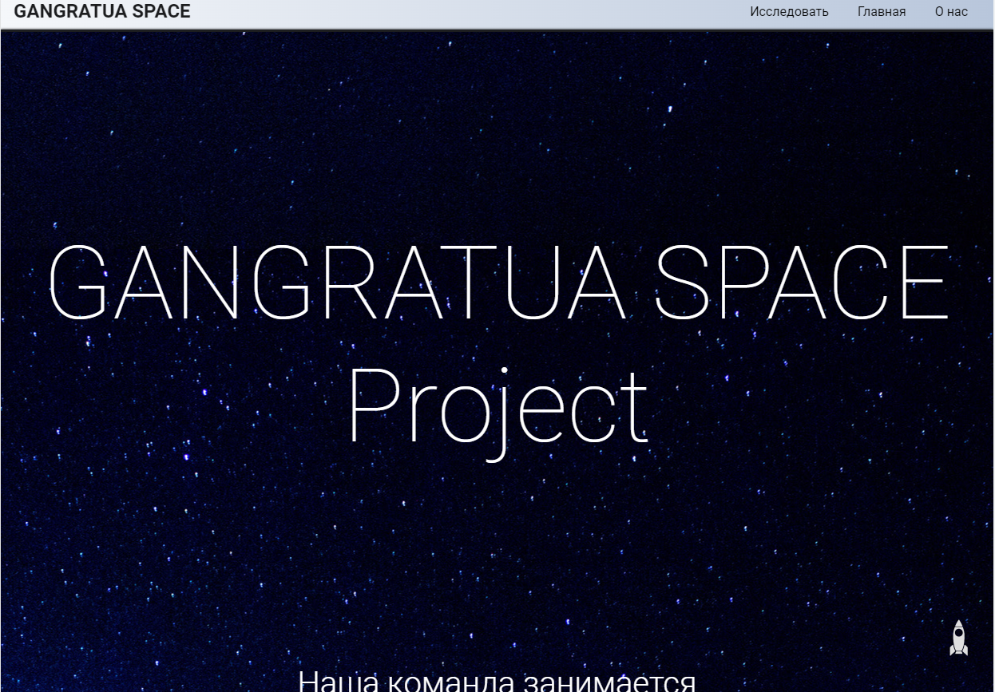

Рисунок 2.1– Скриншот страницы «index»

На главной странице представлена интерактивная навигация по всем доступным статьям (рисунок 2.2)

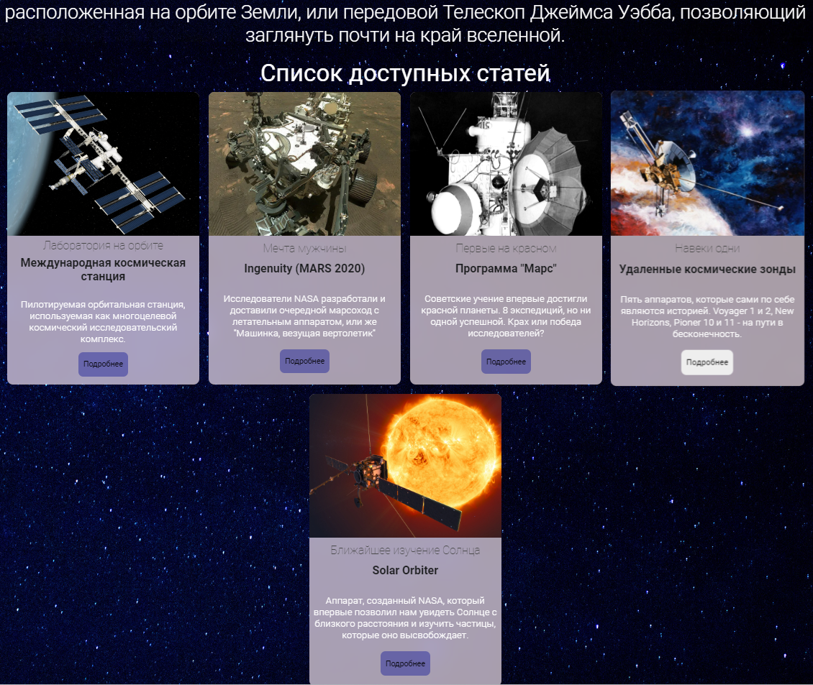

Рисунок 2.2 – Скриншот навигационных кнопок страницы «index»

На каждой странице расположен подвал (рисунок 2.3) с навигацией, контактными данными и кратким описанием ресурса.

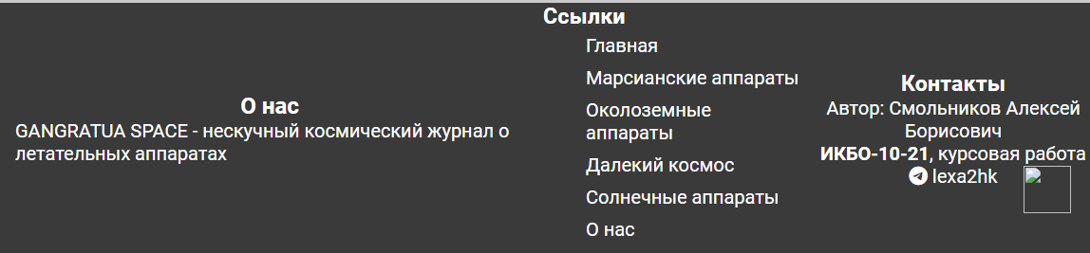

Рисунок 2.3 – Подвал сайта

* + 1. Страница «near-earth»

Данный HTML-документ представляет собой одну из информационных страниц интернет-ресурса с расположенной информацией об околоземных объектах (рисунок 2.4). Также на данной странице расположена 3D модель международной космической станции (рисунок 2.5). При нажатии на любую из картинок она открывается на полный экран, а остальная часть сайта затемняется. Также присутствует хедер, помогающий в навигации и футер, выполняющий ту же роль.

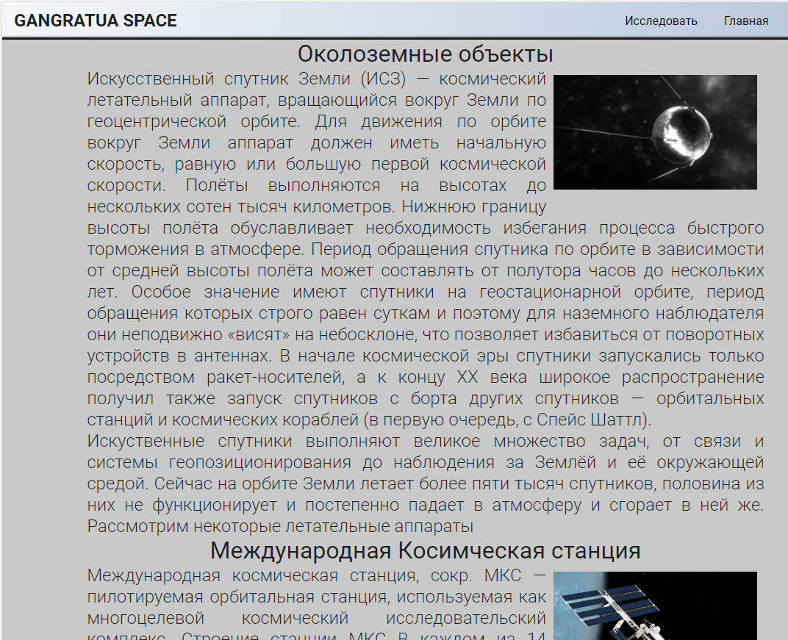

Рисунок 2.4 – Скриншот страницы «near-earth»

Для интерактивного взаимодействия на страницу добавлена 3D модель международной космической станции (рисунок 2.5).

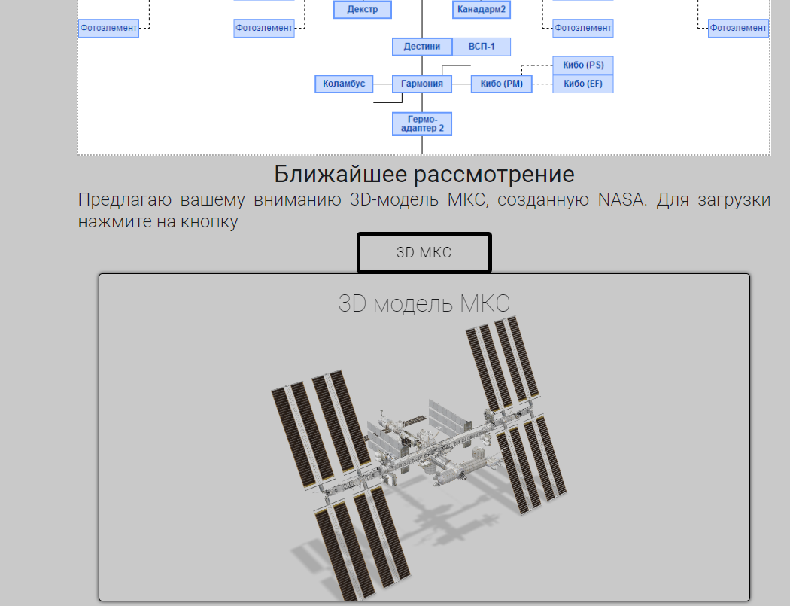

Рисунок 2.5 – 3D модель МКС на сайте.

* + 1. Страница «mars»

В данной части интернет-ресурса расположена основная информация о красной планете и о важнейших исследовательских миссиях, связанных с этим объектом (рисунок 2.6). В первоначальном виде язык стилей не способен отрисовать объемную модель, а значит любая объемная модель представляет собой движущуюся плоскость, с подобранным эффектом (как в первой игре серии DOOM). На странице присутствует динамически вращающаяся низко полигональная модель Марса, которая реализована на CSS без использования JavaScript при помощи вращения восьми секций с текстурами вокруг наклонной оси планеты (рисунок 2.6). Форма планеты задана при помощи родительского контейнера и clip-path, а светотеневая композиция при помощи еще одного круга и текстуры марса с примененным альфа-каналом. Данный элемент написан при помощи источника [5]. При нажатии на любую из картинок она открывается на полный экран, а остальная часть сайта затемняется. Также присутствует хедер, помогающий в навигации и футер, выполняющий ту же роль.

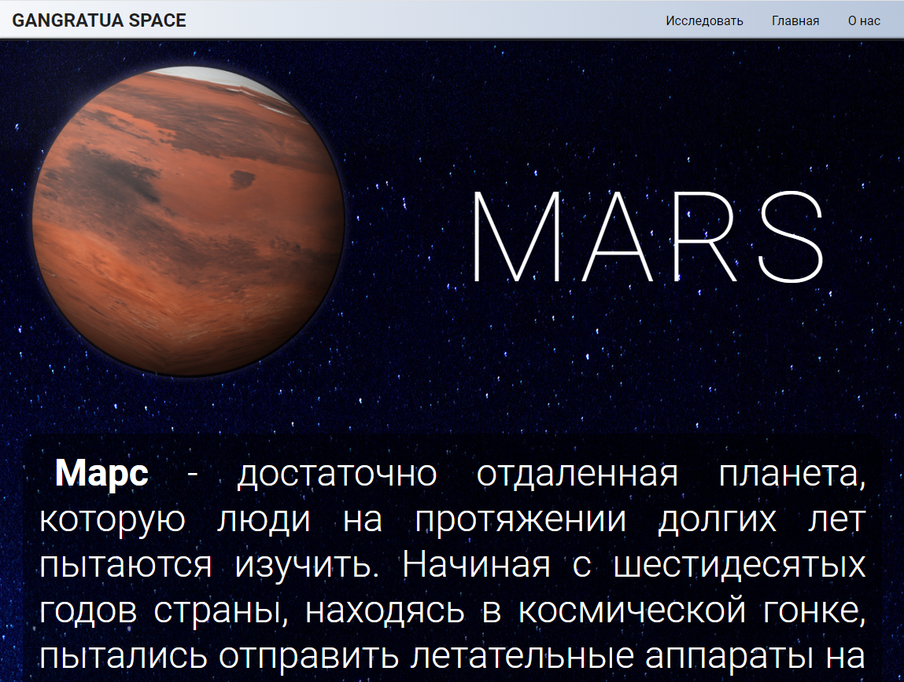

Рисунок 2.6 – Скриншот части страницы «mars»

* + 1. Страница «DeepSpace»

На этой странице расположена текстовая и иллюстрационная информация о миссиях по исследованию далекого космоса, таких как: «Voyager» 1 или 2, «Pioneer» 10 или 11, «Новые горизонты» (рисунок 2.7). Для первой и последней миссии присутствуют реальные 3D-модели зондов, взятые с интернет-ресурса NASA [8]. При нажатии на любую из картинок она открывается на полный экран, а остальная часть сайта затемняется. Также присутствует хедер, помогающий в навигации и футер, выполняющий ту же роль.

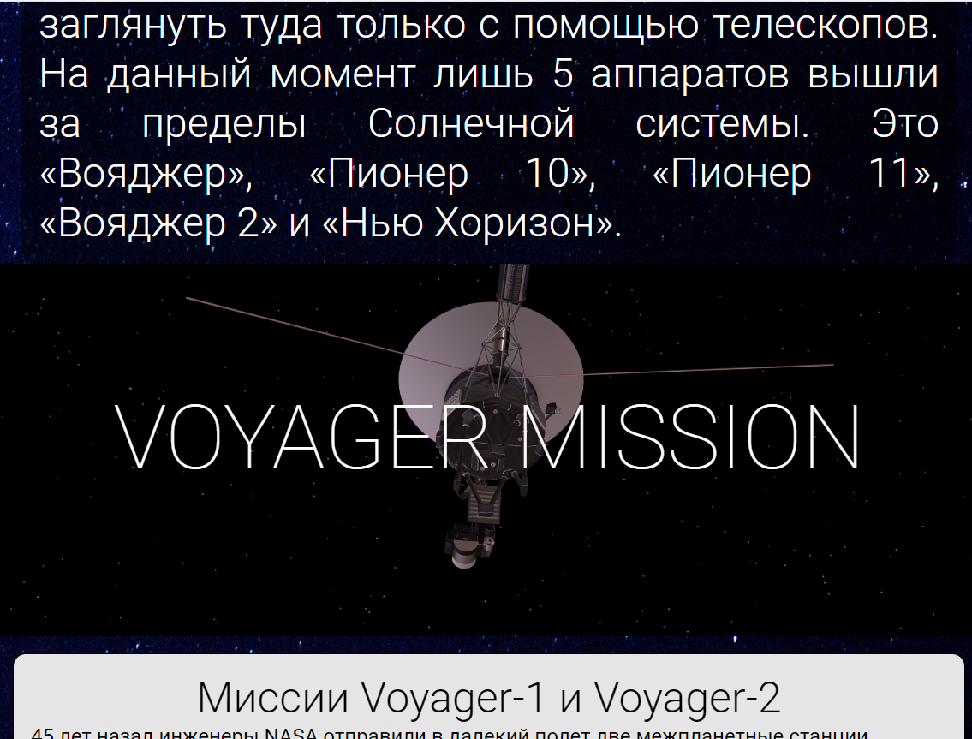

Рисунок 2.7 – Скриншот части страницы «DeepSpace»

* + 1. Страница «SolarObjects»

На этой странице расположена текстовая и визуальная информация о миссиях, основное предназначение которых – исследовать Солнце и его излучение (рисунок 2.8, «Sol» с латыни переводится как Солнце, именно поэтому на других планетах солнечной системы не сутки, а солы). Также на данной странице представлены 3D-модели Солнца и зонда Parker Solar Probe. При нажатии на любую из картинок она открывается на полный экран, а остальная часть сайта затемняется. Также присутствует хедер, помогающий в навигации и футер, выполняющий ту же роль.

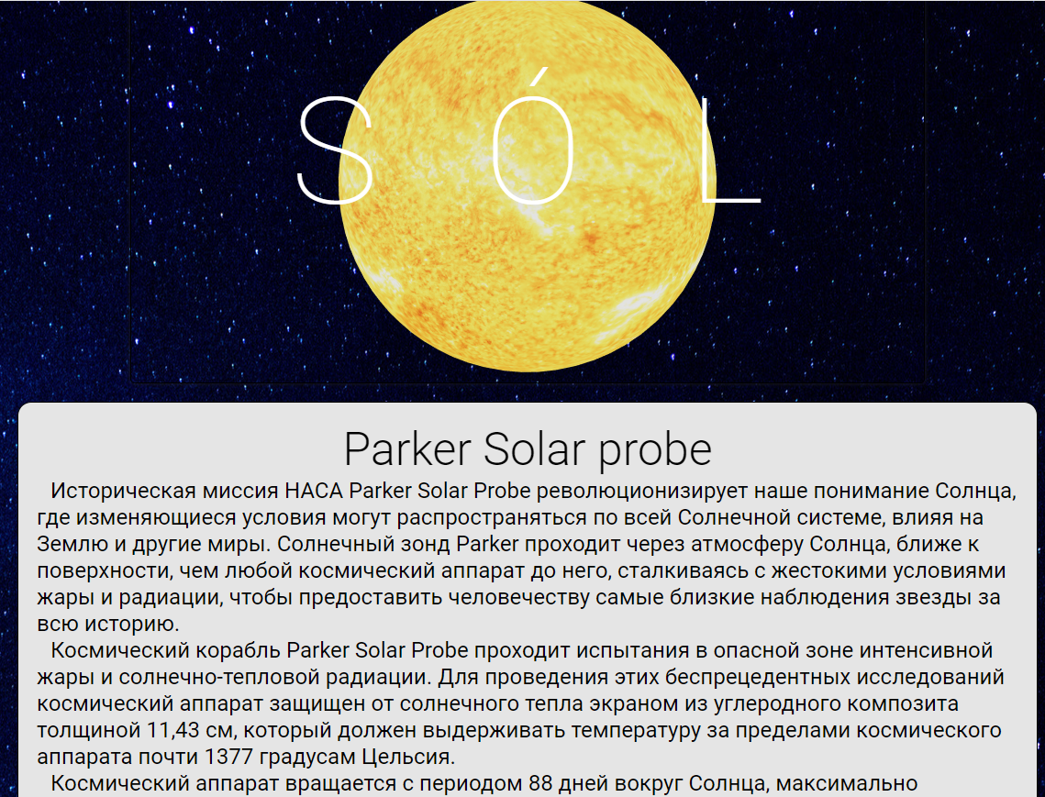

Рисунок 2.8 – Скриншот страницы «Solar Objects»

* + 1. Страница «about»

На данной странице расположена основная информация о разработчике и о самом ресурсе, расположенная на карточке в стиле glass morphism на рисунке 2.9. Также присутствует хедер, помогающий в навигации, и футер, выполняющий ту же роль.

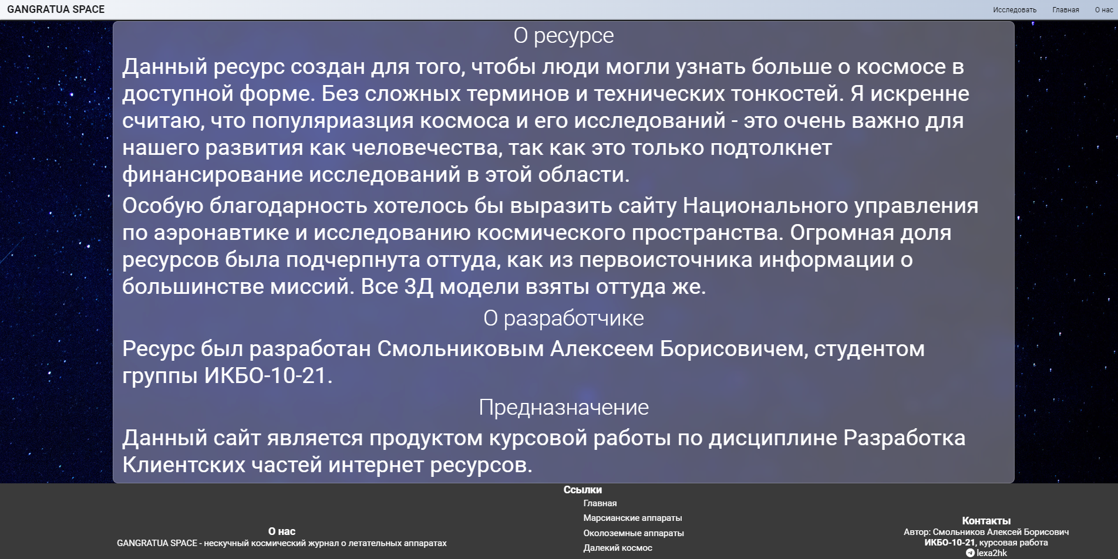

Рисунок 2.9 – Скриншот страницы «about»

* + 1. Создание межстраничной навигации

Страница index является главной, с нее можно перейти на любую другую страницу. Однако благодаря хедеру, футеру и сравнительно небольшому размеру сайта, с каждой из представленных страниц можно перейти на другую (рисунок 2.10). Граф построен при помощи GraphViz.

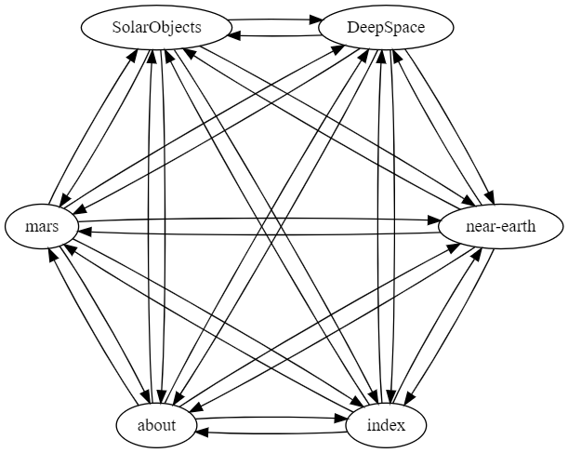

Рисунок 2.10 – Граф межстраничной навигации

* 1. Реализация слоя клиентской логики веб-страниц с применением технологии JavaScript
     1. Адаптивное бургерное меню

Для организации удобного взаимодействия с пользователем на мобильном устройстве используется меню «бургер» - иконка, при нажатии на которую выпадает привычное меню. Использование обычного меню не представляется возможным в связи с малой шириной окна просмотра. Рассмотрим меню бургер (листинг 2.1)

Листинг 2.1 – Код index.html, определяющий бургерное меню

|  |
| --- |
| <div class="burger-menu">  <input type="checkbox" id="toggle" />  <label for="toggle" class="burger">  <div class="top"></div>  <div class="mid"></div>  <div class="bot"></div>  </label>  <div class="burger-nav">  <div class="burger-nav-wrapper">  <nav class="burger-nav-div">  <a href="index.html#main-text" onclick="uncheckBurger()"  >Исследовать</a  >  <a  href="index.html#introduction-wrapper"  onclick="uncheckBurger()"  >Главная</a  >  <a href="about.html" onclick="uncheckBurger()">О нас</a>  </nav>  </div>  </div>  </div> |

В данной части ресурса JavaScript-код необходим для разрешения нестандартного поведения при навигации по одной странице. Нажимая на иконку бургера, пользователь отмечает элемент checkbox, тогда появляется само меню. Однако если навигация происходит по якорю, а не на другую страницу, меню остается активным. Для решения данной проблемы была написана функция uncheckBurger (листинг 2.2), которая снимает отметку с чекбокса при нажатии на любую ссылку, при этом закрывается само меню.

Листинг 2.2 – Функция из script.js, снимающая отметку

|  |
| --- |
| function uncheckBurger(){  let toggle = document.getElementById('toggle');  console.log("toggle state "+ toggle.checked);  toggle.checked = false;  } |

При помощи выбора элемента по его уникальному идентификатору скрипт снимает отметку с элемента checkbox, благодаря этому всплывающее меню закрывается.

* + 1. Переход по ссылке

Средствами HTML можно реализовать переход по ссылке только в формате блока <a>. Однако для нестандартных ситуаций бывает необходимо сделать переход без данного блока. Для этого используется короткий скрипт, который представляет собой ровно одну строку, меняющую значение window.location.href на необходимое (листинг 2.3).

Листинг 2.3 – Функция из script.js, перенаправляющая на другой сайт

|  |
| --- |
| function goTo(href){  window.location.href = href;  } |

* + 1. Анимация кнопки перехода вверх

Для удобной навигации по сайту пользователю можно предоставить доступ к кнопке, при нажатии на которую будет происходить перемотка до самого верха страницы. В соответствии с тематикой веб-сервиса было принято решение сделать данную кнопку в форме небольшой ракеты. При нажатии на нее проигрывается анимация взлета вверх, и сразу после ее окончания проигрывается анимация падения вниз при помощи функции setTimeout (листинг 2.4).

Листинг 2.4 – Функция из script.js, анимирующая кнопку перехода вверх

|  |
| --- |
| function animateRocket(){  let rocket = document.querySelector('.goUp');  rocket.style.transition = 'all 1s ease-in-out';  rocket.style.bottom = '100%';    setTimeout(function(){  rocket.style.transition = 'all .1s ease-in-out';  rocket.style.bottom = '40px';  }, 1000);  } |

* + 1. Показ изображения во весь экран

Для повышения интерактивности сайта было принято решение сделать возможность увеличивать изображения во весь экран (листинг 2.5) при этом остальная часть сайта затемняется, а основной контент можно прокручивать, двигая задний фон. Таким образом пресекается ощущение зависания веб-сервиса.

Листинг 2.5– Функция из script.js, показывающая изображение во весь экран

|  |
| --- |
| function imageFullScreen(el){  let div_image = document.createElement('div');  div_image.classList.add('image-full-screen');  path = el.src;  div_image.style.transition = 'all .5s ease-in-out';  div_image.style.backgroundImage = 'url(' + path + ')';  div_image.style.backgroundSize = 'contain';  div_image.style.backgroundRepeat = 'no-repeat';  div_image.style.backgroundPosition = 'center';  div_image.style.position = 'fixed';  div_image.style.top = '0';  div_image.style.left = '0';  div_image.style.width = '100%';  div_image.style.height = '100%';  div_image.style.zIndex = '10000'  let blur = document.createElement('div');  blur.classList.add('blur');  blur.style.transition = 'all .5s ease-in-out';  blur.style.position = 'fixed';  blur.style.top = '0';  blur.style.left = '0';  blur.style.width = '100%';  blur.style.height = '100%';  blur.style.background = 'rgba(0,0,0,.5)';  blur.style.zIndex = '1000';  document.body.appendChild(blur);  document.body.appendChild(div_image);  div_image.addEventListener('click', function(){  div_image.remove();  blur.remove();  });  } |

* + 1. Элементы взаимодействия с 3D-объектами

Добавление интерактивных моделей в веб-сервис значительно повышает его привлекательность, средняя время на странице повышается. На некоторых страницах присутствуют блоки с 3D-моделями летательных аппаратов. Данный функционал реализован при помощи веб-компонента «model-viewer» [6]. Технология позволяет просто разместить модель прямо на странице (листинг 2.6), а также сконфигурировать ее под свои нужды. Так, например, на странице с солнечными аппаратами 3д-модель выступает фоном для надписи. Стоит учесть, что некоторые модели достаточно тяжеловесные, для МКС сделана отдельная кнопка, которая позволяет динамически загрузить модель при необходимости (листинг 2.7). Это сделано из-за проблемы потенциальной медленной загрузки, модель космической станции весит 44МБ. Сейчас очень распространены фреймворки, которые делают страницы тяжеловесными, но разработчик должен учитывать все возможные варианты загрузки страницы, следовательно оптимизация не утратила своей актуальности.

Листинг 2.6 – Размещение объекта на странице веб-ресурса

|  |
| --- |
| <h2>Ближайшее рассмотрение</h2>  <p>Предлагаю вашему вниманию 3D-модель МКС, созданную NASA. Для загрузки нажмите на кнопку</p>  <div id="activateISS" onclick="switchISS3dState()"><a></a></div>  <div id="iss-3d" style="display: none;">  <div class="model-viewer-container">  <model-viewer  alt="3Д модель МКС, созданная NASA"  src="models/ISS_stationary.glb"  background-color="#EBEBEB"  shadow-intensity="1"  camera-controls  touch-action="pan-y"  shadow-intensity="1"  shadow-softness="0"  auto-rotate  >  <h2 style="text-align: center">3D модель МКС</h2>  </model-viewer>  </div>  </div> |

Листинг 2.7 – Функция из script.js, показывающая и скрывающая модель МКС

|  |
| --- |
| function switchISS3dState(){  let iss3d = document.getElementById('iss-3d');  if(iss3d.style.display === 'block'){  iss3d.style.display = 'none';  }else{  iss3d.style.display = 'block';  }  } |

1. Проведение оптимизации веб-страниц и размещаемого контента для браузеров и различных видов устройств

Для адаптации контента на страницах веб-ресурса используются несколько технологий: медиа-запросы, сеточное отображение и флекс-отображение.

* + 1. Медиа-запросы

Для корректного отображения на различных устройствах при разной ширине окна просмотра используются медиа-запросы. С использованием данной технологии были переписаны стили для большинства показывающихся элементов. Адаптация написана с помощью источника [7]. Результат представлен на рисунках 3.1, 3.2, 3.3 на примере главной страницы сайта.

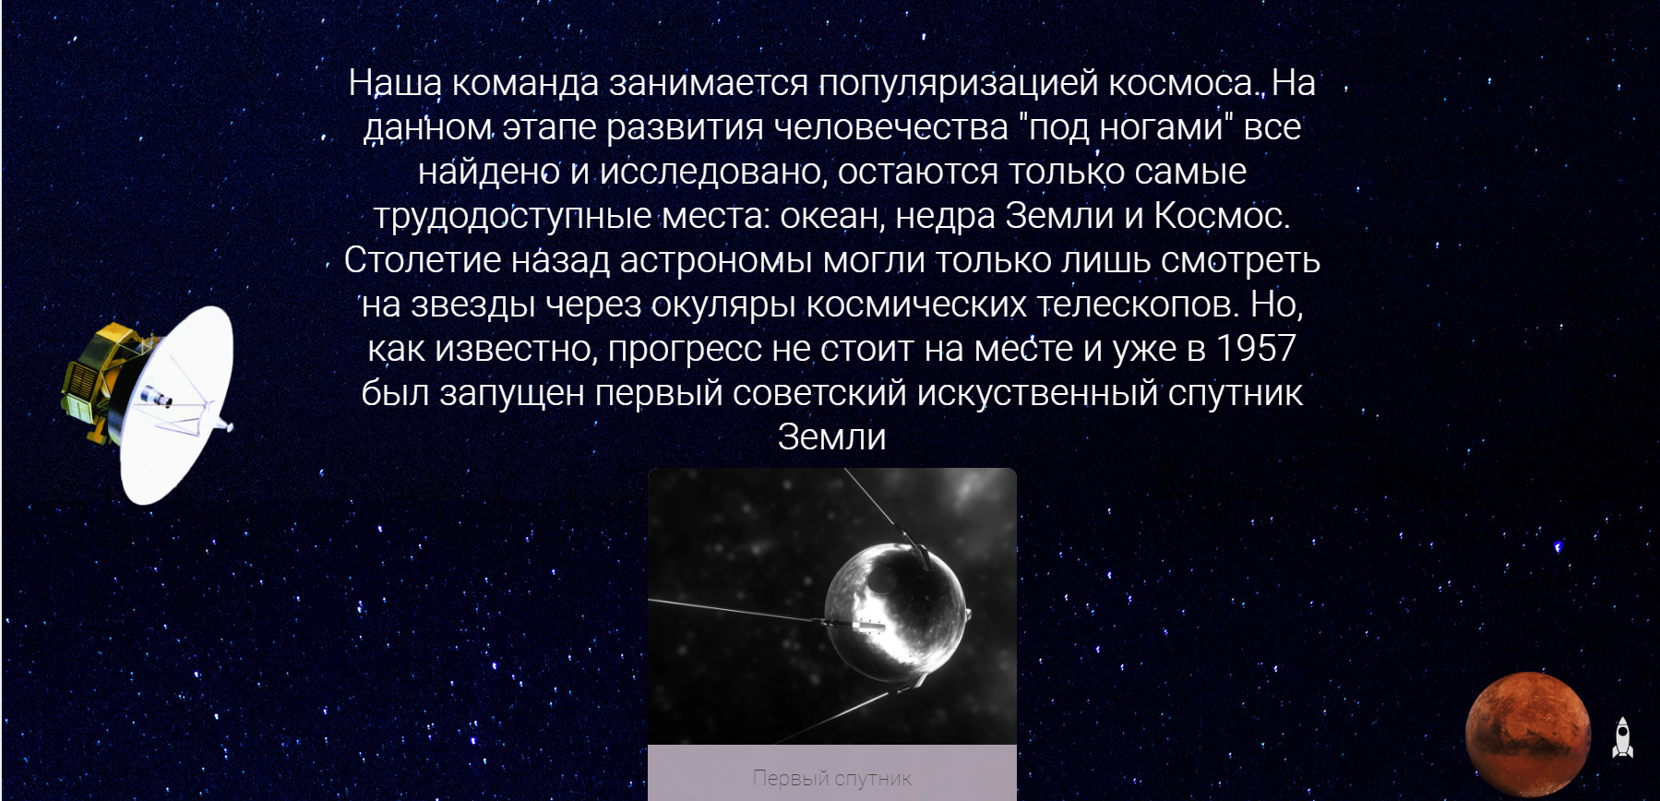

Рисунок 3.1– Отображение веб-сервиса на ПК (1800 пикселей)

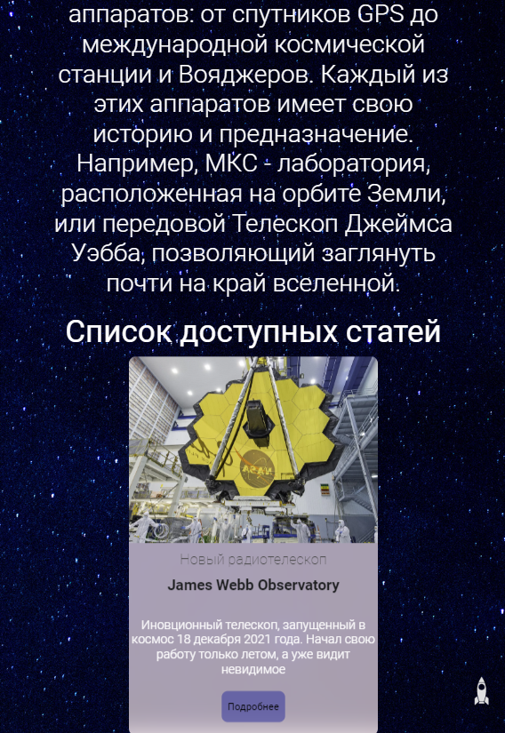

Рисунок 3.2 – Отображение веб-сервиса на iPad Air

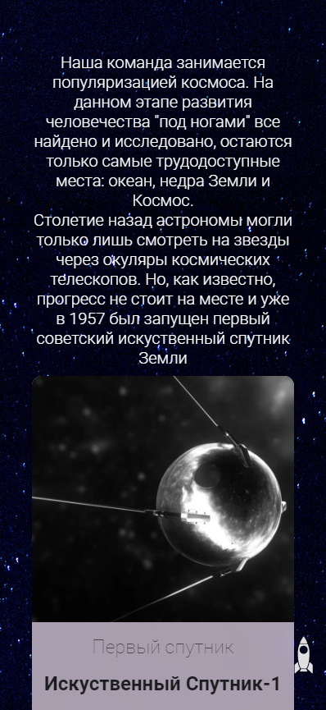

Рисунок 3.3 – Отображение веб-сервиса на мобильном устройстве

* + 1. Сеточное и флекс-отображение

Для полноценной реализации адаптивности интернет-ресурса помимо медиа-запросов также были использованы сеточное отображение и флекс-отображение. Последнее активно используется в большинстве компонентов сайта для центровки элементов и автоматического их расположения в окне просмотра. Сеточное отображение используется только в футере (подвале) сайта для удобного посекционного разделения информации (рисунок 3.4, листинг 3.1)

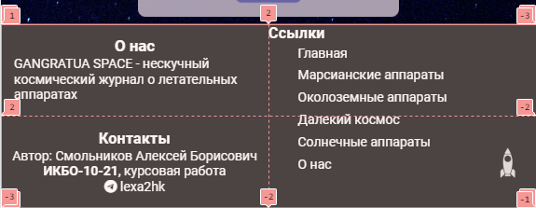

Рисунок 3.4 – Сеточное отображение подвала сайта

Листинг 3.1 – Стили для подвала сайта

|  |
| --- |
| .footer-container {  z-index: 101;  font-size: 20px;  display: grid;  grid-template-columns: 1fr 1fr 1fr 1fr;  grid-template-rows: 1fr;  background-color: $custom-gray;  color: $base-color-light;  gap: 0px 0px;  grid-template-areas: "about-us about-us links contact";  }  @media screen and (max-width: 1000px) {  .footer-container {  display: grid;  grid-template-columns: 1fr 1fr;  grid-template-rows: 1fr 1fr;  gap: 0px 0px;  grid-template-areas:  "about-us links"  "contact links";  }  } |

В ходе тестирования было определено, что информация корректно отображается на всех устройствах с шириной окна просмотра от 320 пикселей до 3000 пикселей. Весь контент поддерживается на всех популярных браузерах последних версий, включая Chrome, Y.Browser, Safari, Firefox, Edge.

ЗАКЛЮЧЕНИЕ

В ходе выполнения работы было создано 6 страниц информационного интернет-ресурса на тему «Космические летательные аппараты» с использованием языка гипертекстовой разметки, для каждой из страниц написаны стили при помощи языка CSS3 и реализован слой клиентской логики при помощи JavaScript.

Были проанализированы технологии, позволяющие достичь ощутимого результата в создании конечного продукта, а также изучено информационное поле данной области. Созданный продукт содержит текст и изображения, полученные в ходе исследования.

Разработанный веб-сервис был адаптирован под все популярные веб-браузеры и различные устройства: начиная с мобильных и заканчивая персональными компьютерами.

Исходный код доступен на платформе контроля версий GitHub - <https://github.com/lexa2hk/coursework-native>

Также на данной платформе при помощи функции «Actions» возможно предоставить доступ к веб-сервису по домену - <https://lexa2hk.github.io/coursework-native>

СПИСОК ИНФОРМАЦИОННЫХ ИСТОЧНИКОВ

1. HTML [Электронный ресурс] // Mozilla Developer. 2022.

URL: https://developer.mozilla.org/ru/docs/Web/HTML/ (Дата обращения: 01.11.22)

1. Основы CSS [Электронный ресурс] // HTML5Book. 2022.

URL: <https://html5book.ru/osnovy-css/> (Дата обращения: 01.11.22)

1. Основы CSS [Электронный ресурс] // Mozilla Developer. 2022.

URL: <https://developer.mozilla.org/ru/docs/Learn/Getting_started_with_the_web/CSS_basics/> (Дата обращения: 02.11.22)

1. Roboto [Электронный ресурс] // Google Fonts. 2022.

URL: <https://fonts.google.com/specimen/Roboto> (Дата обращения: 04.11.22)

1. How can I create pure CSS 3-dimensional spheres? [Электронный ресурс] // Stackoverflow. 2022.

URL: <https://stackoverflow.com/questions/45238194/how-can-i-create-pure-css-3-dimensional-spheres/> (Дата обращения: 07.11.22)

1. <model-viewer> [Электронный ресурс] // Google Model Viewer. 2022.

URL: <https://modelviewer.dev/> (Дата обращения: 07.11.22)

1. Адаптивная вёрстка: что это и как использовать [Электронный ресурс] // Tproger. 2022.

URL: <https://tproger.ru/translations/responsive-web-design-tips/> (Дата обращения: 08.11.22)

1. NASA Resources // NASA. 2022.

URL: <https://solarsystem.nasa.gov/resources/all> (Дата обращения: 08.11.22)